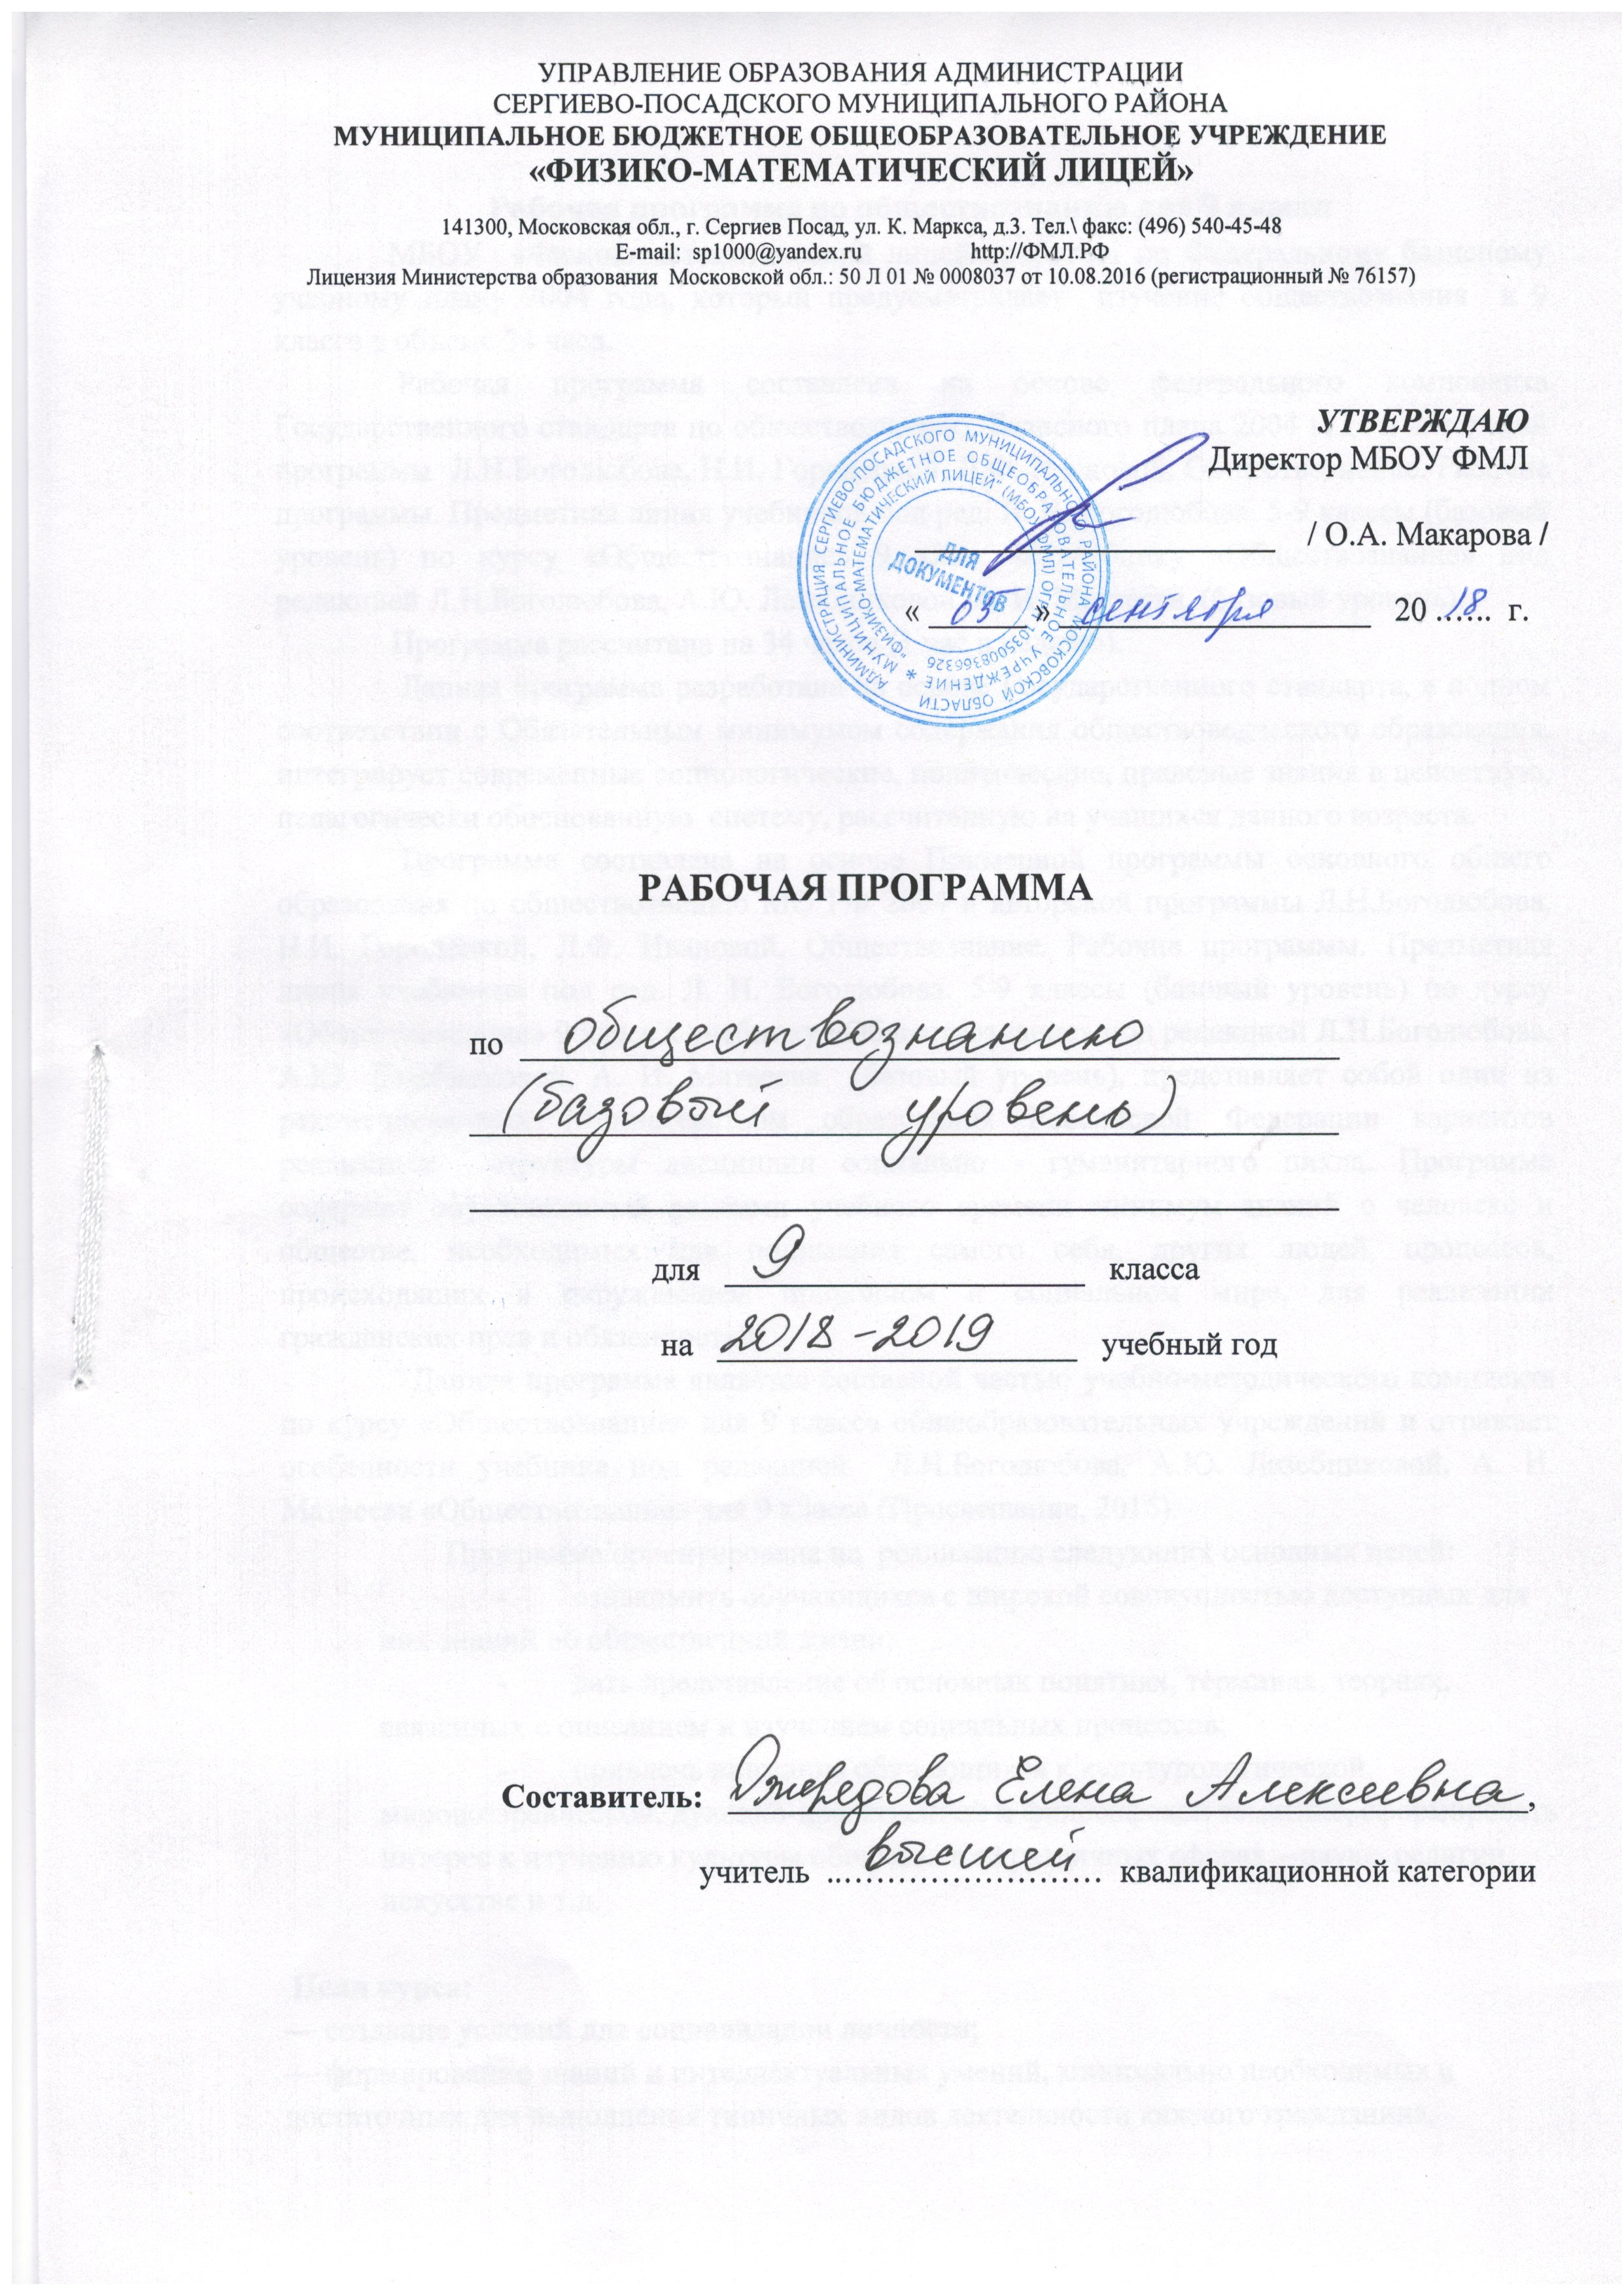

Пояснительная записка
Рабочая программа составлена в соответствии с учебным планом МБОУ ФМЛ
и авторской программы Л.Н.Боголюбова, Н.И. Городецкой, Л.Ф. Ивановой. Обществознание. Рабочие программы. Предметная линия учебников под ред. Л. Н. Боголюбова. 5-9 классы (базовый уровень) по курсу «Обществознание» 9 класс к учебнику «Обществознание» под редакцией Л.Н.Боголюбова, А.Ю. Лазебниковой, А. И. Матвеева (базовый уровень).
Программа рассчитана на 34 часов (1 час в неделю).
Данная программа разработана на основе Государственного стандарта, в полном соответствии с Обязательным минимумом содержания обществоведческого образования, интегрирует современные социологические, политические, правовые знания в целостную, педагогически обоснованную систему, рассчитанную на учащихся данного возраста.
Программа составлена на основе Примерной программы основного общего образования по обществознанию МО РФ 2004 и авторской программы Л.Н.Боголюбова, Н.И. Городецкой, Л.Ф. Ивановой. Обществознание. Рабочие программы. Предметная линия учебников под ред. Л. Н. Боголюбова. 5-9 классы (базовый уровень) по курсу «Обществознание» 9 класс к учебнику «Обществознание» под редакцией Л.Н.Боголюбова, А.Ю. Лазебниковой, А. И. Матвеева (базовый уровень), представляет собой один из рекомендованных Министерством образования Российской Федерации вариантов реализации структуры дисциплин социально - гуманитарного цикла. Программа содержит обусловленный рамками учебного времени минимум знаний о человеке и обществе, необходимых для понимания самого себя, других людей, процессов, происходящих в окружающем природном и социальном мире, для реализации гражданских прав и обязанностей
Данная программа является составной частью учебно-методического комплекта по курсу «Обществознание» для 9 класса общеобразовательных учреждений и отражает особенности учебника под редакцией Л.Н.Боголюбова, А.Ю. Лазебниковой, А. И. Матвеева «Обществознание» для 9 класса (Просвещение, 2016).

Содержание

Раздел I. Политика.

Раздел II. Право.

Требования к уровню подготовки выпускников

В результате изучения курса «Обществознания» (включая экономику и право) ученик должен
Знать/понимать
• социальные свойства человека, его взаимодействие с другими людьми;
• сущность общества как формы совместной деятельности людей;
• характерные черты и признаки основных сфер жизни общества;
• содержание и значение социальных норм, регулирующих общественные отношения.
Уметь
• описывать основные социальные объекты, выделяя их существенные признаки; человека как социально-деятельное существо; основные социальные роли;
• сравнивать социальные объекты, суждения об обществе и человеке, выявлять их общие черты и различия;
• объяснять взаимосвязи изученных социальных объектов (включая взаимодействия человека и общества, общества и природы, сфер общественной жизни);
• приводить примеры социальных объектов определенного типа, социальных отношений; ситуаций, регулируемых различными видами социальных норм; деятельности людей в различных сферах;
• оценивать поведение людей с точки зрения социальных норм, экономической рациональности;
• решать познавательные и практические задачи в рамках изученного материала, отражающие типичные ситуации в различных сферах деятельности человека
• осуществлять поиск социальной информации по заданной теме из различных ее носителей (материалы СМИ, учебный текст и другие адаптированные источники); различать в социальной информации факты и мнения;
• самостоятельно составлять простейшие виды правовых документов (записки, заявления, справки и т.п.).
Использовать приобретенные знания и умения в практической деятельности и повседневной жизни для:
• полноценного выполнения типичных для подростка социальных ролей;
• общей ориентации в актуальных общественных событиях и процессах;
• нравственной и правовой оценки конкретных поступков людей;
• реализации и защиты прав человека и гражданина, осознанного выполнения гражданских обязанностей
• первичного анализа и использования социальной информации;
Общеучебные умения, навыки и способы деятельности
Примерная программа предусматривает формирование у учащихся общеучебных умений и навыков, универсальных способов деятельности и ключевых компетенций. В этом направлении приоритетами для учебного предмета «Обществознание» на этапе основного общего образования являются:
- сознательно организовывать свою познавательную деятельность (от постановки цели до получения и оценки результата);
- владение такими видами публичных выступлений (высказывания, монолог, дискуссия), следование этическим нормам и правилам ведения диалога;
- выполнять познавательные и практические задания, в том числе с использованием проектной деятельности и на уроках и в доступной социальной практике:
- на использование элементов причинно-следственного анализа;
- на исследование несложных реальных связей и зависимостей;
- на определение сущностных характеристик изучаемого объекта; выбор верных критериев для сравнения, сопоставления, оценки объектов;
- на поиск и извлечение нужной информации по заданной теме в адаптированных источниках различного типа;
- на перевод информации из одной знаковой системы в другую (из текста в таблицу, из аудиовизуального ряда в текст и др.), выбор знаковых систем адекватно познавательной и коммуникативной ситуации;
- на объяснение изученных положений на конкретных примерах;
- на оценку своих учебных достижений, поведения, черт своей личности с учетом мнения других людей, в том числе для корректировки собственного поведения в окружающей среде, выполнение в повседневной жизни этических и правовых норм, экологических требований;
- на определение собственного отношения к явлениям современной жизни, формулирование своей точки зрения.
В 9 классе завершается рассмотрение основных сфер жизни общества. Тема Политика» даёт обобщённое представление о власти и отношениях по поводу власти, раскрывает роль государства, возможности участия граждан в управлении делами общества. Заключительная тема «Право», на которую отводится наибольший в 9 классе объём учебного времени, вводит учащихся в сложный и обширный мир права и закона. Часть уроков посвящается вопросам теории права, другая — отраслям права. Особое внимание уделено элементам конституционного права. Рассматриваются основы конституционного строя РФ, федеративного устройства РФ, государственного устройства РФ, а также механизм реализации и защиты прав и свобод гражданина РФ. Учащимся предъявляются в определённой мере систематизированные знания о праве.
Календарно-тематическое планирование

№п/п | Тема урока | Дата по плану 9 «а» | Дата по факту 9 «а» | Дата по плану 9 «б» | Дата по факту 9 «б»
 | Глава 1. ПОЛИТИКА (11 ч.)
1 | Политика и власть
2 | Государство.
3 | Форма государства
4 | Политические режимы
5 | Гражданское общество.
6 | Правовое государство
7 | Гражданское общество и государство
8 | Участие граждан в политической жизни
9 | Политические партии и движения
10 | Урок обобщения и систематизации знаний по теме «Политика»
 | Глава 2. ПРАВО (22ч.)
11 | Роль права в жизни человека общества.
12 | Правоотношения и субъекты права  Урок-практикум
13 | Правонарушения.
14 | Юридическая ответственность.
15 | Правоохранительные органы  Урок-практикум
16 | Конституция Российской Федерации.
17 | Основы конституционного строя РФ
18 | Права и свободы человека.
19 | Права и свободы человека и гражданина
20 | Права и свободы человека и гражданина
21 | Гражданское право.
22 | Гражданские правоотношения  Урок практикум
23 | Право на труд.
24 | Трудовые правоотношения  Уроки с элементами деловой игры.
25 | Семейное право.
26 | Семейные правоотношения  Уроки с элементами - деловой игры.
27 | Административные правоотношения.
28 | Уголовное право.
29 | Уголовно-правовые отношения  Урок исследование
30 | Социальные права
31 | Международно-правовая защита жертв вооруженных конфликтов  Урок лабораторного типа
32 | Правовое регулирование отношений в сфере образования  Урок исследование
33 | Обобщение и систематизация по теме «Право»  Урок обобщения
34 | Урок повторения за курс 9 класса
Рабочая программа ориентирована на работу с учебником «Обществознание» под редакцией Боголюбова; изд. «Просвещение» 2016 г.

СОГЛАСОВАНО  на заседании МО  ( МО) учителей  _________________ цикла  Протокол №____________  от _______________2018 г.  Руководитель МО  ___________Пахомова С.В. | СОГЛАСОВАНО  Зам. директора по УВР  __________Мрачковская Т.Г.  « ____ » 2018 г.

